**Адаптация без слёз**



Придя в детский сад, каждый ребёнок проходит период адаптации. Вся жизнь ребёнка кардинальным образом меняется. Ребёнок сталкивается с чётким режимом дня, отсутствием родных и близких, постоянным присутствием сверстников, необходимость слушаться и подчиняться незнакомым взрослым, резким уменьшением персонального внимания.

Ребёнку необходимо время, чтобы адаптироваться к этой новой жизни в детскому саду. У каждого ребёнка этот период проходит по-своему, но есть общие поведенческие реакции, которые свойственны детям в период адаптации в детскому саду:

**Что происходит с ребёнком?**

1. Меняется эмоциональное состояние (ребёнок много плачет, раздражается).
2. Нарушается аппетит (ребёнок есть меньше и реже, чем обычно).
3. Нарушается сон (сон может стать кратковременным, прерывистым).
4. Могут утратиться приобретённые ранее навыки.
5. Увеличивается вероятность заболеть (это связано с психическим напряжением и с тем, что ребёнок сталкивается с новыми вирусами).

Все эти изменения являются естественной реакцией на новые условия жизни, поэтому к ним нужно отнестись с пониманием. Не беспокойтесь: когда ребенок привыкнет к садику, всё «станет на круги своя».

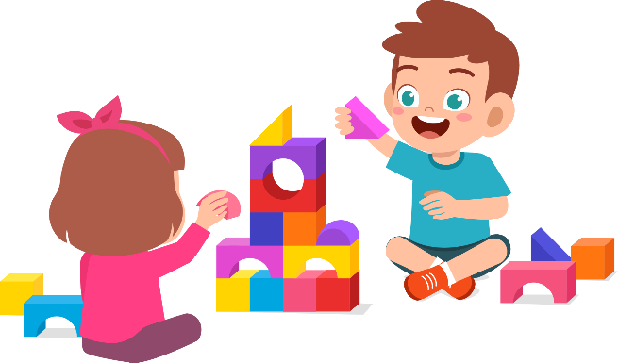

Страничка психолога

**Как помочь ребёнку адаптироваться?**



1. Будьте спокойны, ребёнок чувствует ваши переживания.
2. Обязательно придумайте свой ритуал прощания (чмокнуть в щёчку, помахать рукой), а также ритуал встречи.
3. Старайтесь, чтобы ребёнка в детский сад постоянно приводил кто-то один (мама, папа или бабушка). Так он быстрее привыкнет расставаться.
4. Не обманывайте ребёнка. Забирайте домой вовремя, как пообещали.
5. В присутствии ребёнка избегайте критических замечаний в адрес детского сада и его сотрудников.
6. В выходные дни резко не меняйте режим дня.
7. Не отучайте ребёнка от вредных привычек в адаптационный период (сосание соски, качание).
8. Создайте спокойную, бесконфликтную обстановку в семье.
9. «Не пугайте», не наказывайте детским садом.
10. Будьте терпимы к капризам ребёнка.
11. На время прекратите с ребёнком посещение многолюдных мест.
12. Эмоционально поддерживайте малыша: чаще обнимайте, поглаживайте, называйте ласковыми именами.
13. Уделяйте ребёнку больше своего времени, играйте вместе, читайте книжки.

Будьте терпеливы, проявляйте понимание и проницательность. И тогда скоро детский сад превратится для малыша в уютный, хорошо знакомый и привычный мир!

Страничка психолога